Министерство науки и высшего образования РФ Федеральное государственное автономное образовательное учреждение высшего образования

«СИБИРСКИЙ ФЕДЕРАЛЬНЫЙ УНИВЕРСИТЕТ»

Институт космических и информационных технологий Кафедра «Вычислительная техника»

ОТЧЕТ О ПРАКТИЧЕСКОЙ РАБОТЕ №4
Умножение матриц с использованием CUDA WMMA

Преподаватель |  |  |  |  | С.А. Тарасов
 |  |  | подпись, дата |  | инициалы, фамилия

Студент | КИ23-06Б 032321113 |  |  |  | Н.С. Бученик
 | номер группы, зачетной книжки |  | подпись, дата |  | инициалы, фамилия

Красноярск 2026

ВВЕДЕНИЕ

Задачи и цели:
Освоить тензорные ядра CUDA: реализовать kernel_matmul_wmma, проверить результат и сравнить производительность с предыдущим shared-memory ядром.
Репозиторий: https://github.com/NikitaBuchenik/hsys/tree/main/work4. Измеренный коммит: b7761f2b296c9dca2dee577ae3cd33ba7dbe8ee1
Состояние исходников при запуске: ?? build-log.txt
Data владеет GPU-памятью, MatrixView передаётся по значению, Matrix управляет совместным владением. Для Matrix<__half> оператор * использует стратегию Wmma и возвращает Matrix<float>. Входы FP16, аккумуляторы и выход FP32. Для Matrix<float> сохранён алгоритм shared memory из работы 3.
Блок из 256 потоков содержит восемь варпов. Каждый варп коллективно вычисляет плитку 16x16; блок покрывает 32x64 результата. Совместно загружаются плитки A размером 32x16 и B размером 16x64. Два барьера защищают загрузку и повторное использование общей памяти. Адреса для WMMA выровнены на 32 байта; шаги строк A/B равны 16/64 half-элементам. Интерфейс WMMA принимает размеры, кратные 16; неверные размеры отклоняются до запуска.

Ключевые фрагменты

__global__ void kernel_matmul_wmma(MatrixView<const __half> a,
MatrixView<const __half> b, MatrixView<float> c) {
using namespace nvcuda;
__shared__ __align__(32) __half tile_a[BLOCK_ROWS][TILE];
__shared__ __align__(32) __half tile_b[TILE][BLOCK_COLS];
const unsigned tid = threadIdx.x, warp = tid/32;
const unsigned wr = (warp%2)*TILE, wc = (warp/2)*TILE;
const std::size_t row0 = static_cast<std::size_t>(blockIdx.y)*BLOCK_ROWS;
const std::size_t col0 = static_cast<std::size_t>(blockIdx.x)*BLOCK_COLS;
wmma::fragment<wmma::matrix_a,16,16,16,__half,wmma::row_major> af;
wmma::fragment<wmma::matrix_b,16,16,16,__half,wmma::row_major> bf;
wmma::fragment<wmma::accumulator,16,16,16,float> acc;
wmma::fill_fragment(acc, 0.0f);
for (std::size_t k0 = 0; k0 < a.ncols(); k0 += TILE) {
for (unsigned i = tid; i < BLOCK_ROWS*TILE; i += THREADS) {
const unsigned r = i/TILE, k = i%TILE;
tile_a[r][k] = row0+r<a.nrows() ? a(row0+r,k0+k) : __float2half_rn(0);
}
for (unsigned i = tid; i < TILE*BLOCK_COLS; i += THREADS) {
const unsigned k = i/BLOCK_COLS, col = i%BLOCK_COLS;
tile_b[k][col] = col0+col<b.ncols() ? b(k0+k,col0+col) : __float2half_rn(0);
}
__syncthreads();
// Each warp uses identical 32-byte-aligned addresses and strides.
wmma::load_matrix_sync(af, &tile_a[wr][0], TILE);
wmma::load_matrix_sync(bf, &tile_b[0][wc], BLOCK_COLS);
wmma::mma_sync(acc, af, bf, acc);
__syncthreads();
}
// Uniform per warp. Public WMMA API requires dimensions divisible by 16.
// Therefore a valid warp always stores a complete 16x16 tile.
if (row0+wr<c.nrows() && col0+wc<c.ncols())
wmma::store_matrix_sync(c.data()+(row0+wr)*c.ncols()+col0+wc,
acc, static_cast<unsigned>(c.ncols()), wmma::mem_row_major);
}

Проверка корректности

Пройдено тестов: 225; пропусков и ошибок нет согласно tests.xml. Основные 216 тестов охватывают все сочетания m, k, n из {16, 32, 64, 128, 256, 512}. Дополнительно проверены неполный блок 48x80, дробные входы, нулевые размеры, ошибки размеров, копирование, перемещение и переполнение.
Эталон - реальное произведение Eigen::Matrix<Eigen::half, Dynamic, Dynamic, RowMajor>, приведённое к MatrixXf. Проверяются isApprox с допуском 0.01 и максимальная абсолютная ошибка <=0.01. isApprox сам по себе относительный, поэтому абсолютная проверка выполняется отдельно. Дополнительно сравниваем с FP32 Eigen и двумя CUDA shared-memory вариантами.
Основные значения {-1/16, 0, 1/16} выбраны для точного представления произведений и промежуточных сумм в FP16 при k<=512. Дополнительный набор использует округлённые в half случайные значения из [-0.01,0.01]. Это не гарантия абсолютной ошибки 0.01 для произвольных величин.

Среда и методика

gpu: NVIDIA GeForce RTX 2060
compute_capability: 7.5
gpu_memory_bytes: 6441992192
cuda_driver: 13020
cuda_runtime: 13020
date: 2026-10-25T14:37:52+07:00
num_cpus: 12
Name: AMD Ryzen 5 3600X 6-Core Processor
NumberOfCores: 6
NumberOfLogicalProcessors: 12
Caption: Майкрософт Windows 10 Pro
Version: 10.0.19045
nvcc: NVIDIA (R) Cuda compiler driver
Copyright (c) 2005-2025 NVIDIA Corporation
Built on Wed_Aug_20_13:58:20_Pacific_Daylight_Time_2025
Cuda compilation tools, release 13.0, V13.0.88
Build cuda_13.0.r13.0/compiler.36424714_0
CUDA Events измеряют интервал вокруг запуска кернела. Выделение результата внутри operator*, конвертация входов, передачи CPU/GPU и освобождение памяти не включены. Три прогревочных вызова, пять повторов на размер, минимальное время серии 0.2 с. Таблица содержит медианы, полоса на графике времени - минимум и максимум средних времён повторов, не доверительный интервал.
Главное сравнение: предыдущий shared-memory FP32 / новый WMMA FP16->FP32. Входные численные значения одинаковы и точно представимы в half, но форматы хранения различаются. Дополнительный контроль: shared-memory с FP16-входами и FP32-накоплением. Такой контроль включает преобразование half->float внутри кернела. Это сравнение вычислительной части, не полного времени приложения.
Таблица 1. Результаты измерений.

n | WMMA, мс | Предыдущий, мс | Контроль, мс
16 | 0.013215 | 0.010541 | 0.011414
32 | 0.014652 | 0.011564 | 0.012140
64 | 0.013425 | 0.012360 | 0.012358
128 | 0.016388 | 0.016455 | 0.015610
256 | 0.027052 | 0.047626 | 0.047761
512 | 0.093561 | 0.303773 | 0.306672
1024 | 0.612507 | 2.351148 | 2.328169

3.1 Графики времени и ускорения

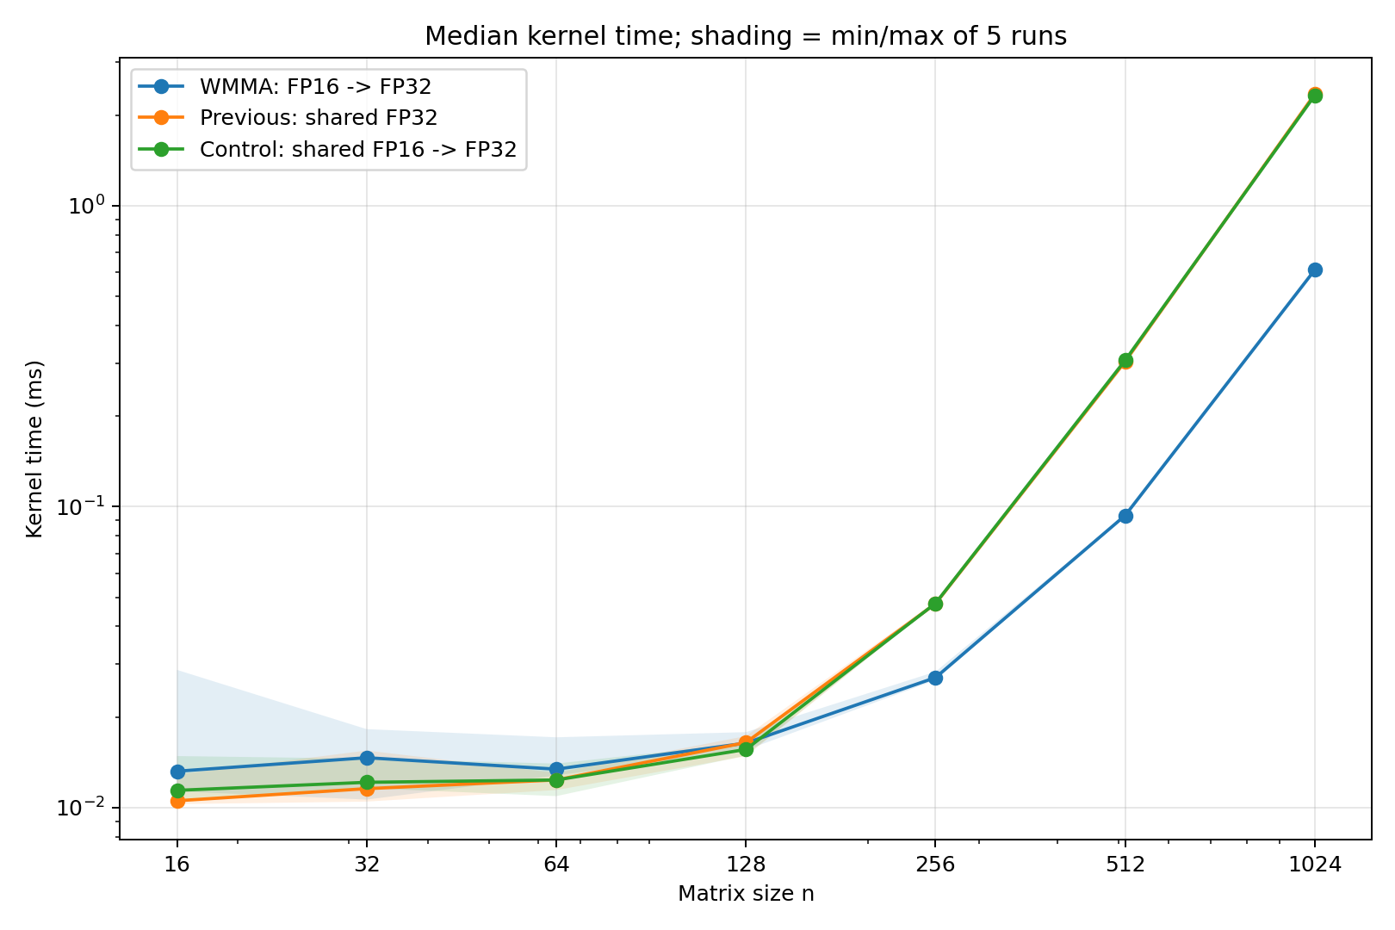
Рисунок 1 – Время вычислений
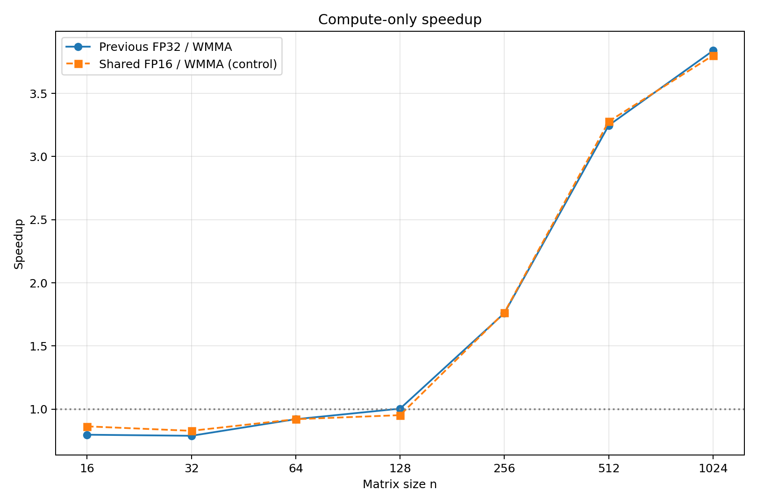

Рисунок 2 - Ускорение

Анализ результатов

Максимальное измеренное ускорение относительно предыдущего ядра: 3.839 при n=1024. При n=1024: 3.839; для контроля с FP16-входами: 3.801.
Размеры, на которых WMMA быстрее предыдущего ядра: 128, 256, 512, 1024.
Локальный показатель роста времени на 512->1024: WMMA 2.711, предыдущий вариант 2.952. Теоретическое число операций остаётся Theta(n^3). Локальный наклон измеренного времени не является доказательством асимптотики.
Возможные факторы: загрузка варпов, затраты запуска и синхронизации, кеширование и пропускная способность памяти, использование Tensor Cores. Без профилирования причины конкретных отклонений не установлены. Все основные размеры кратны 16; результаты не обобщаются на произвольные размеры или другие GPU.
Проверенный набор тестов подтверждает корректность для использованных входов. Ускорение установлено только в рамках приведённой методики. Оформление и титульные данные необходимо проверить перед сдачей по требованиям преподавателя.

ЗАКЛЮЧЕНИЕ

Реализовано умножение матриц с применением shared memory и передачи MatrixView по значению. Протокол содержит 347 успешно завершённых тестов, включая все 343 заданные комбинации размеров. По измерениям на NVIDIA GeForce RTX 2060 разделяемая память не даёт преимущества для самых маленьких матриц, но обеспечивает ускорение на крупных размерах до 1,292 раза при n = 1024. Экспериментальные показатели для крупных матриц согласуются с теоретической сложностью Θ(n³).

